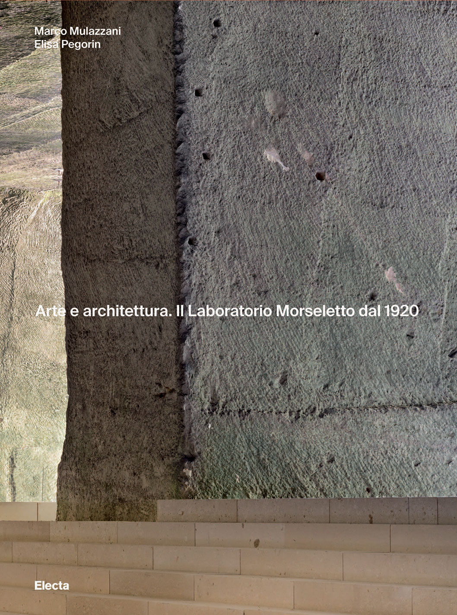
Arte e architettura.
Il Laboratorio Morseletto dal 1920

Autori: Marco Mulazzani e Elisa Pegorin
Edizione: italiano e inglese
Formato: 21x28 cm
Pagine: 240
Illustrazioni: 300 a colori e in b/n
Prezzo: 40 euro
In libreria: 16 maggio 2023
Isbn: 978889282370 ita
978889282371 ing

Il volume illustra la storia del Laboratorio Morseletto, realtà artistico-artigianale tipica dell’eccellenza italiana. Attivo sin dal 1920, da tre generazioni proprietà della medesima famiglia, opera nel campo della produzione di ogni tipo di oggetti, di rivestimenti, di finiture e di arredi in marmo e pietra, nella realizzazione dei più diversi pavimenti e superfici lavorati alla veneziana, di pareti in marmorino e a stucco lisciato.

La storia del Laboratorio, al quale si sono rivolti gli architetti più noti e non pochi artisti, nonché i committenti più esigenti provenienti da ogni parte del mondo, comincia intorno al 1920 a Vicenza. Pietro Morseletto, allievo della vicentina Accademia Olimpica, prima, e dell’Accademia di Brera in seguito, scultore dotato, nonché antiquario e imprenditore, diede presto dimostrazione nel Laboratorio da lui creato della sua capacità di lavorare la pietra di Vicenza, a seconda delle più diverse esigenze. Come recitava un dépliant pubblicitario degli anni trenta del secolo scorso, il Laboratorio Morseletto era specializzato «nella lavorazione artistica e industriale della pietra di Vicenza; nelle forniture architettoniche per palazzi, chiese, ecc., di decorazioni per giardini, di statue, vasi, fontane, panche ecc., in qualsiasi stile. Dispone di un grande deposito di lavori pronti ed è in grado di fornire preventivi e di provvedere alle esportazioni». Attività che non impedì a Pietro di partecipare anche alle mostre promosse dalla Triennale, prima a Monza e in seguito a Milano, dove fu presente dal 1930 al 1936 collaborando anche con Giuseppe Pagano, e alla Biennale di Venezia dove nel 1940 una sua opera venne scelta per la mostra “statue da giardino”.
Una svolta significativa nella vita di Pietro e nella storia del suo Laboratorio si verificò quando, intorno al 1930, venne incaricato da Pierre Du Pont di realizzare una straordinaria quantità di “arredi”, fontane, giochi d’acqua, sculture per quelli che erano ormai chiamati i Longwood Gardens, un giardino botanico esteso per 436 ettari, formato da ogni sorta di costruzione volta a favorire la conoscenza della natura, che il magnate statunitense fece costruire nella Brandywine Creek Valley in Pennsylvania ispirandosi alle ville toscane e che dal 1921 venne da lui aperta al pubblico. Pietro Morseletto fu l’autore dell’apparato scultoreo e ornamentale della straordinaria Main Fountain e, grazie a questo importante, lavoro, fu in grado di ampliare la propria attività e acquistare nuove cave di pietra di Vicenza ancora oggi sfruttate per le esigenze del Laboratorio. Tra queste vi è anche la cava Arcari, un “reperto archeologico” tanto affascinante quanto istruttivo che documenta i modi in cui i lavori di scavo ed estrazione sono stati compiuti nel corso di più di un mezzo secolo, attualmente attrezzato, grazie ad un intervento affidato dal Laboratorio Morseletto a David Chipperfield, in uno spazio di accoglienza per eventi e visite didattiche.

Dopo la morte di Pietro (1974) la gestione del Laboratorio è passata ai figli, Paolo e Leonardo, attivi sin dagli anni cinquanta accanto al padre. I rapporti di lavoro con architetti e artisti di diverse provenienze si sono moltiplicati negli ultimi decenni e così è avvenuto anche per gli incarichi professionali, in particolare dagli anni novanta, quando Deborah e Barbara affiancano il padre Paolo alla guida del Laboratorio.

Le opere realizzate dal Laboratorio Morseletto sono innumerevoli e spaziano in campi assai diversi. Tra queste vi sono gli interventi per il restauro di edifici di particolare rilevanza storica, dai teatri alla Scala a Milano e Comunale a Bologna, dalla Basilica Palladiana alla villa La Rotonda a Vicenza, da Palazzo Te a Mantova a villa Manin a Passariano. La qualità dei lavori lapidei eseguiti dal Laboratorio è dimostrata dalla realizzazione di diversi monumenti sepolcrali, dalla tomba di Alvar Aalto a Helsinki, a quelle progettate da Arata Isozaki per Luigi Nono a Venezia e da Carlo Scarpa per la famiglia Galli a Nervi (GE), sino alle sepolture nella tomba monumentale Brion a San Vito di Altivole (TV) dello stesso Scarpa. Nel 1973 il Laboratorio, in collaborazione con l’Industria dei Marmi Vicentini di Paolo Marzotto, ha realizzato nel parco del Palazzo della Triennale a Milano la grande scultura Bagni misteriosi di Giorgio De Chirico.
Con Carlo Scarpa il Laboratorio Morseletto ha intrattenuto uno stretto rapporto dall’inizio degli anni Settanta, in parallelo alle numerose e continuative collaborazioni con il figlio dell’architetto, Tobia.
A partire dal 1945 il Laboratorio Morseletto ha collaborato con progettisti e studi di architettura quali BBPR, Pietro Porcinai, Carlo Scarpa, Tobia Scarpa, Pietro Sartogo e Nathalie Grenon, Mario Botta Matteo Thun, Vittorio Gregotti, Pierluigi Cerri, Cini Boeri, Ettore Sottsass, Shiro Kuramata, Namda Vigo, Frank O. Gehry, David Chipperfield, Paul Robbrecht, Labics, Álvaro Siza, Eduardo Souto Moura, Citterio-Viel Architects, John Pawson, Tom Dixon e altri, tanto numerosi che non è possibile nominarli tutti in questa sede. Altrettanto significative sono le opere scultoree realizzate dal Laboratorio per Roberto Burle Marx, Miguel Berrocal, Jacob Hashimoto, Ettore Spalletti, Krishnaraj Chonat, o le serie limitate in marmi rari di recupero come Memory of Stone di Aline Asmar d’Amman.
Tra i molti committenti che si sono rivolti al Laboratorio Morseletto vi sono le famiglie Riva (parco di villa Fiorita a Saronno), Invernizzi (tenuta a Trenzanesio presso Milano) e Brion, e alcune delle più celebri case attive nel campo della moda, da Bulgari a Valentino, da Celine a Hermès, e numerose altre ancora, per le quali il Laboratorio ha realizzato spazi di vendita e di rappresentanza in ogni parte del mondo.

Sommario

Il Laboratorio Morseletto:
una storia di cento anni

Pietro Morseletto,
la bottega di uno scultore

Conservare e restaurare

Dentro la tradizione

Il Laboratorio Morseletto: architetti e artisti

